ACTA NÚMERO DOS 2/2020.

- En la ciudad de Godoy Cruz, Mendoza, a los 11 días del mes de febrero de 2020, se reúne en sesión ordinaria la Comisión Directiva de la A.M.H.S.C. Bajo la presidencia del Sr. Sergio Daniel Marcellini,
- Se hallan presentes los siguientes miembros titulares en actividad: Edgar Coria, Fernanda Carrascosa, Florencia Serpa, Armando Lértora y Sergio Zera.
- Se encuentran ausentes los miembros titulares en actividad: Néstor Medici, Claudio Gil, Alberto Aguilo, Marc Lienaux, Miriam Calafiore y Daniel González.
- Se encuentran presentes los delegados de los clubes Andino, Los Tordos, Yeruti, Peumayen, Obras, C.A.B.N.A, Bco. Mza., Murialdo, Alemán, Tacurú, Liceo, Vistalba, Mza R.C, y C.D.Maipú..
- Se lee el acta 01/2020. La cual se aprueba.
- Consejo de Árbitros no presenta informe.
- Se procede al tratamiento de notas y temas.

- No hay notas.

- TEMA CON DELEGADOS

- Tesorería hace saber el estado de cuenta de los clubes.
- Se les recuerda a los clubes que las deudas generadas por todo concepto, a excepción de los torneos Pre vendimia y Vendimia, vencen inexorablemente el día 10/03/2020.
- Se lee el reglamento de penalidades personales para los cuerpos técnicos, el mismo comenzó a regir desde inicio del torneo pre-vendimia (05/02/2020). Se circulariza.
CUERPOS TÉCNICOS
PENALIDADES PERSONALES
Por inconducta un integrante del Cuerpo Técnico puede ser:
- advertido (indicado verbalmente)
- advertido y suspendido temporariamente por 10 minutos de tiempo de juego (indicado con tarjeta amarilla)
- suspendido permanentemente del actual partido (indicado con tarjeta roja)
Mientras dure la suspensión temporaria de tarjeta amarilla, la persona suspendida deberá permanecer sentada en un sector designado al lado de la mesa de control. Mismo lugar donde permanecen los jugadores suspendidos. El inicio del tiempo de suspensión será cuando el suspendido tome asiento en el lugar indicado.
Durante el período de suspensión temporaria no podrá dar indicaciones técnicas, ni de ningún tipo, a jugadores o colegas del Cuerpo Técnico que estén tanto dentro como fuera del campo de juego. Tampoco podrá ser consultado por otros integrantes del Cuerpo Técnico.
El cumplimiento del tiempo de una suspensión temporaria deberá ser controlado por los integrantes de la mesa de control, quienes son los únicos autorizados a indicar cuando podrá retornar al banco de suplentes, ni bien finalizada la suspensión.
Un suspendido temporariamente tiene permitido reunirse con su equipo en los cuartos de descanso e intervalo de mitad de tiempo, luego de lo que debe retornar al lugar designado para completar la suspensión.
Una persona suspendida temporariamente, no podrá recibir una segunda suspensión temporaria con tarjeta amarilla por reincidir con su inconducta, ya sea durante el tiempo que se encuentre en la mesa de control cumpliendo su suspensión temporaria, o por una posterior inconducta en el desarrollo del partido.
Toda reincidencia por inconducta será sancionada con una suspensión permanente (indicada con Tarjeta Roja)
Las personas del Cuerpo Técnico suspendidos permanentemente deberán dejar el campo de juego y su área circundante.
Los suspendidos permanentemente no podrán dar indicaciones a su equipo o integrantes del Cuerpo Técnico. Tampoco podrá ser consultado por otros integrantes del Cuerpo Técnico. Cualquier incumplimiento a la Regla por parte de la persona suspendida permanentemente, como continuar con protestas, dar indicaciones técnicas, etc. desde el área circundante, o por cualquier medio, será notificado al Tribunal de Penas en el informe correspondiente por parte de los Árbitros del partido.
Los clubes deben proveer de 4 sillas dispuestas próximas y a cada lado de la Mesa de Control, para que las personas suspendidas temporariamente tomen asiento.
A los efectos de la acumulación de tarjetas amarillas se aclara que, en aquellos casos que el sancionado sea jugador e integrante de cuerpos técnicos, se adicionan las recibidas por cualquier función y cuando el Tribunal de Penas informe que llegó al límite fijado por el reglamento y aplique una pena, esta se cumplirá con los partidos disputados por el equipo donde fue sancionado con la última tarjeta, estando suspendido para toda actividad en el hockey sobre césped, hasta el cumplimiento total de la pena impuesta.
Con respecto a las penas por tarjetas rojas, se aplica lo establecido por el Reglamento General.
- Los partidos deben ser cerrados por los árbitros una vez finalizados. Se hablará con la gente de sistema para ver la posibilidad de asignar un usurario al club para que sus árbitros cierren partidos de inferiores y los árbitros asignados cierren los partidos de 1º a 7º.
- Secretaria recibirá notas hasta las 19hs del día de la reunión, pasada esa hora quedaran fuera de termino quedando pendiente para ser tratadas en la próxima reunión.
- El pago de la inscripción de equipo al “Torneo Vendimia 2020” debe realizarse antes que comience el torneo, se recuerda que el monto a pagar es de $ 42.000.
- El Head Coach señor José González expresa que el día martes 19/02 comenzará con el desarrollo “VAMOS AL CLUB” según lo expuesto la semana anterior, dentro del plan de capacitación. Se enviará cronograma de visitas.
El Sr. González José Manifiesta que el señor Fabián Jenneret estará en Mendoza, y en las instalaciones de la AMHSC, será donde recibirá consulta de los distintos interesados entre P.F. y clubes.

- TEMAS SIN DELEGADOS:

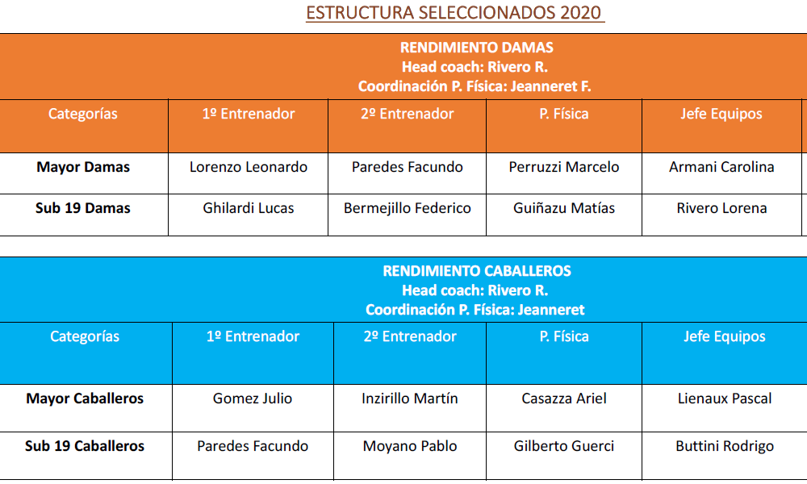
- El señor José González presenta grilla de entrenadores de seleccionados para 2020. La misma es aprobada por la CD y se transcribe a continuación.

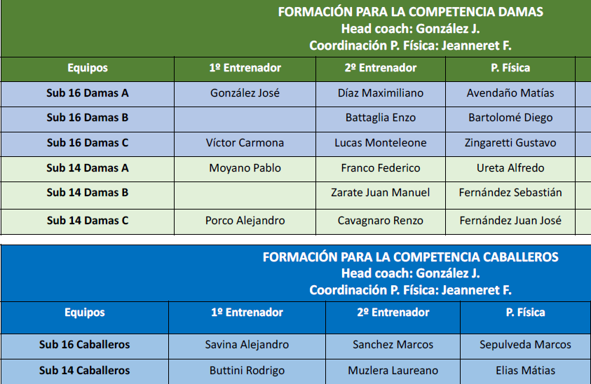

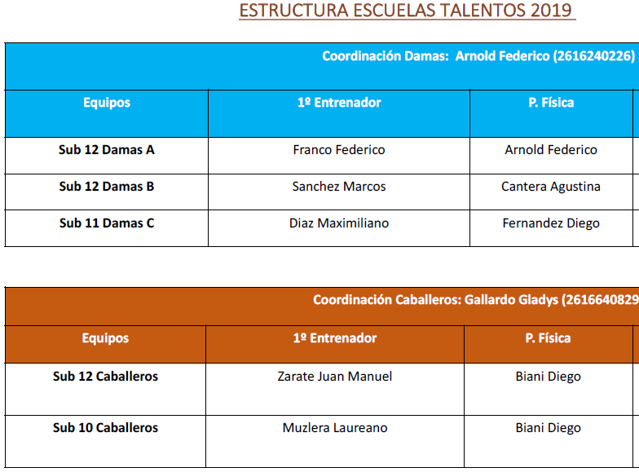

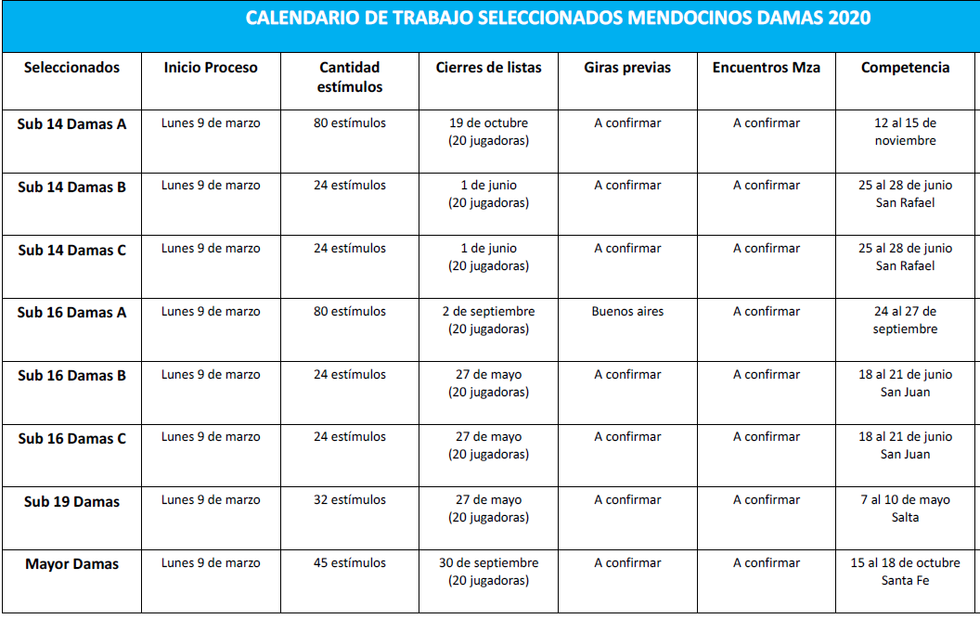

- Se pasa a la lectura del libro de pases:
- 11/20 – DAGOSTINO Ariadni.
- 12/20 – GOMEZ Antonella Magali.
- 13/20 – AZOR Dasha Malene
- 14/20 – AZOR Aixa Yanil.
- 15/20 – PISTI Luciana.
- T. PENAS PRESENTA ACTA Nº 2/2020. Se circulariza.
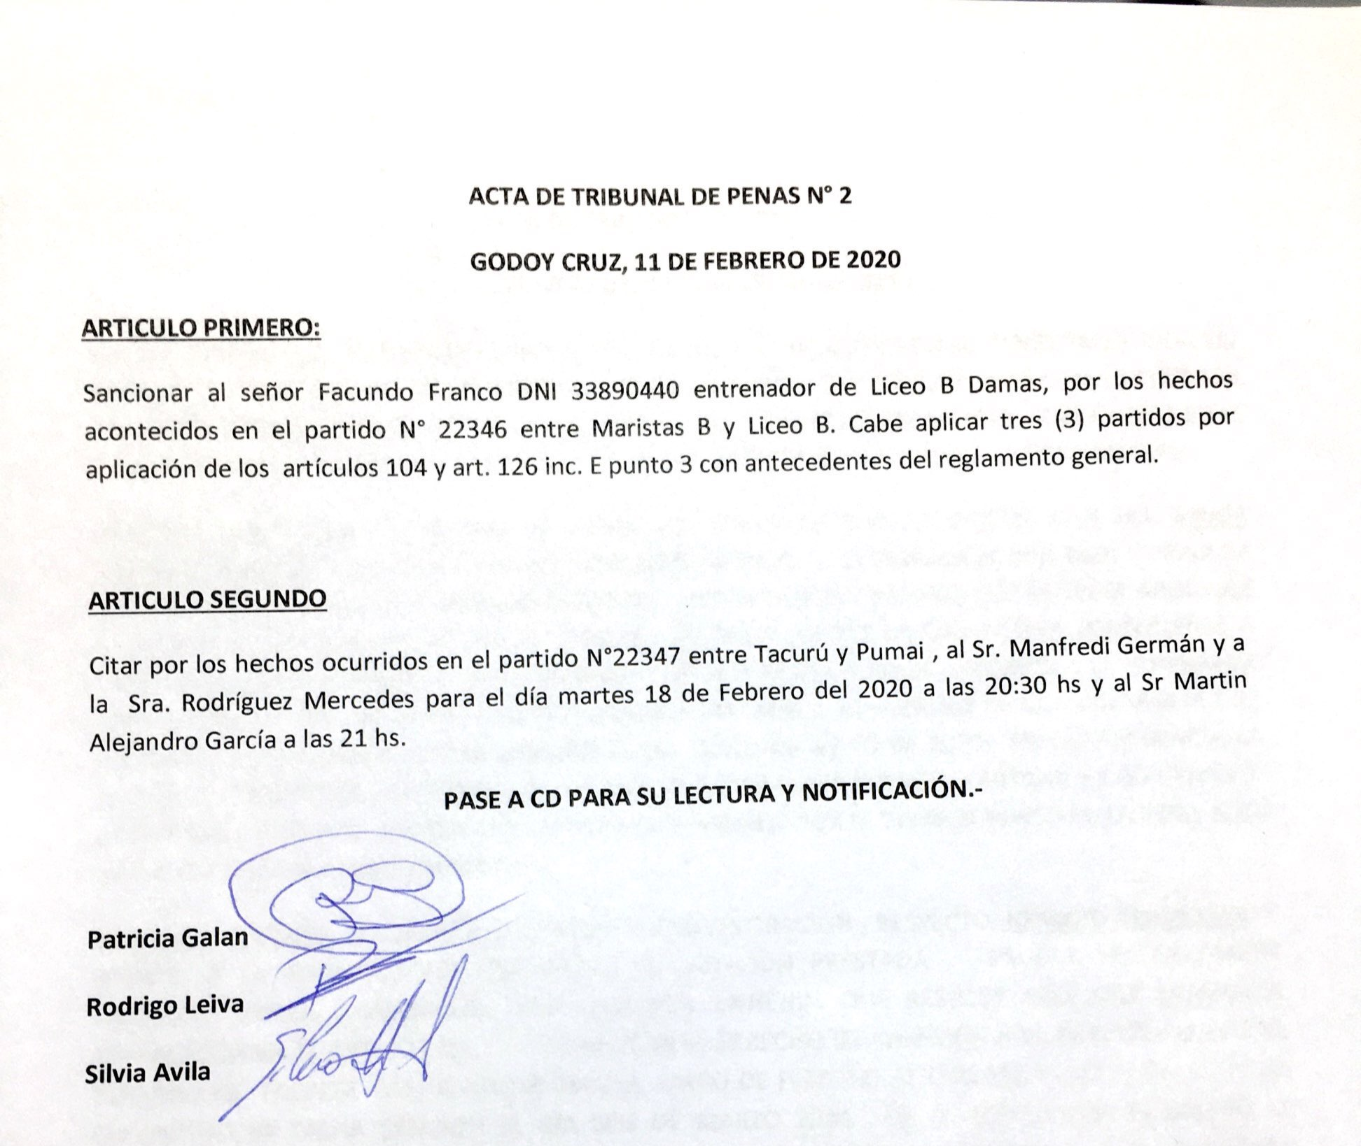

- Sin más temas a tratar se levanta la sesión en el día de la fecha.

